附件一
线上办理申请表
学校名称： 学校代码： 申请日期：
标记项 | 毕业生信息 |  |  | 申办事项（请在相应表格中打“√”）
名称及内容 | 毕业年度 | 姓名 | 身份证号 | 首签  报到证 | 改签  报到证 | 补办  报到证 | 出具  证明书 | 变更 数据项
范例：
标记3=20200204
联系人： 联系电话：
（注：1.“标记1”、“扩展项4”不能作为标记项填报；2. 材料命名请务必前缀“月日+学校代码”。）
附件二
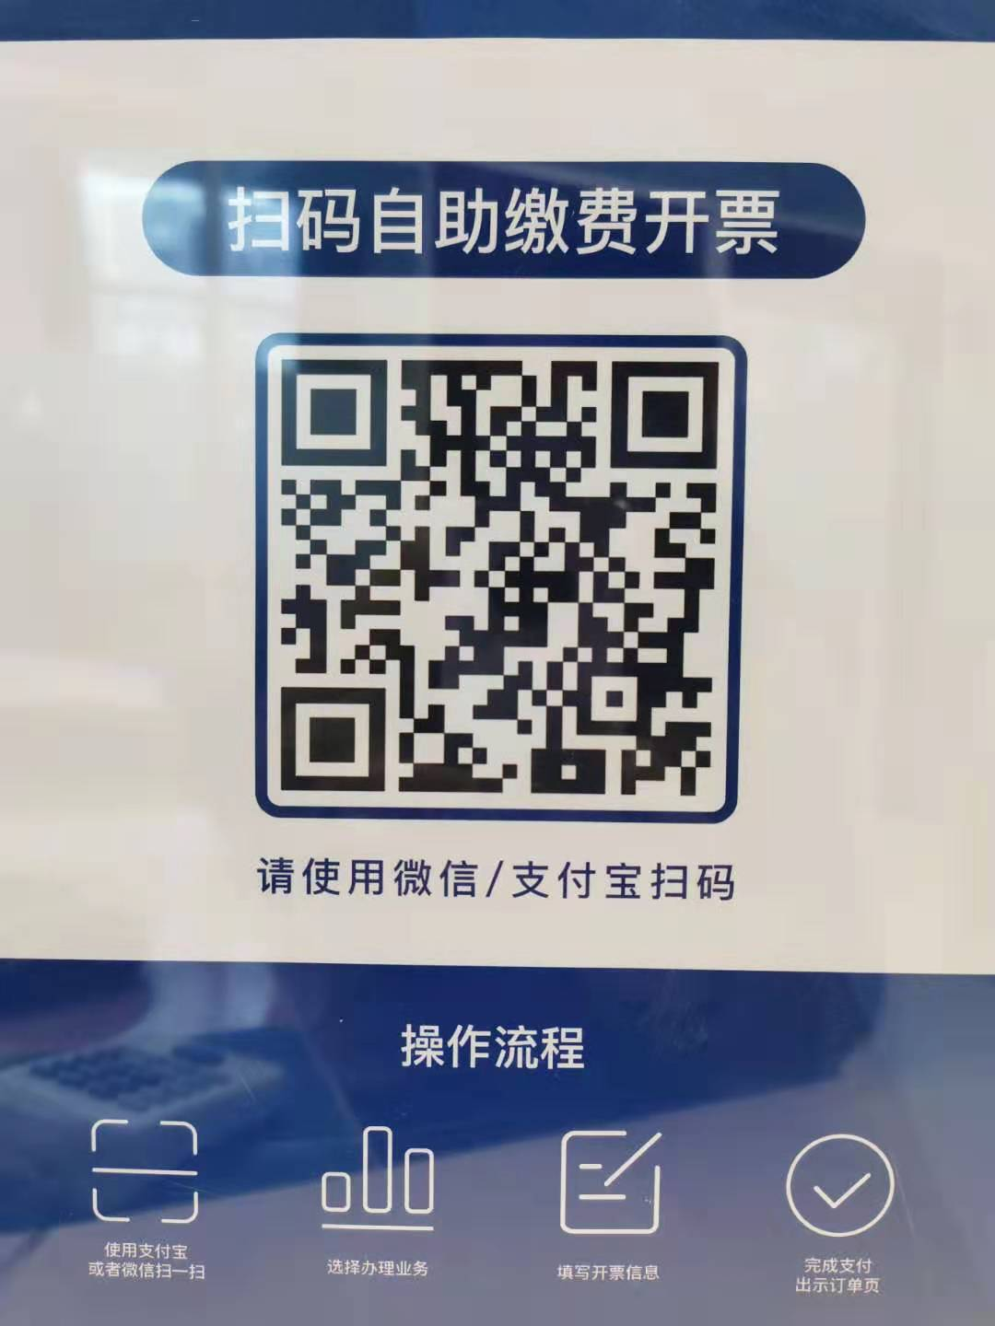

附件三
中心收件信息
收件地址 | 收件人 | 电话
南京市汉中门大街145号江苏省政务服务中心 | 教育厅窗口 | 025-83666422

